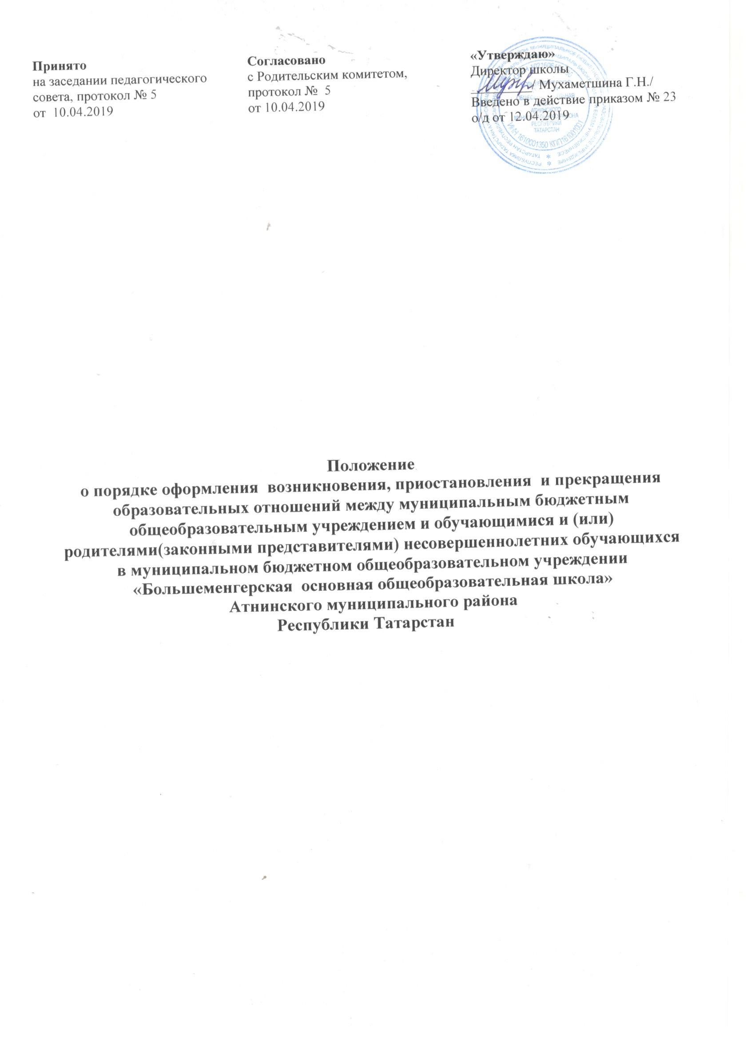

1.Общие положения
1.1. Настоящий порядок разработан в соответствии с Федеральным законом «Об образовании в Российской Федерации» № 273-ФЗ от 29.12.2012 г.
1.2. Порядок устанавливает регламентацию и оформление возникновения, приостановления и прекращения отношений между МБОУ «Большеменгерская ООШ» и обучающимися и (или) их родителями (законными представителями).
1.3. Под образовательными отношениями понимается освоение обучающимися содержания образовательных программ.
1.4. Участники образовательных отношений – обучающиеся, родители (законные представители) несовершеннолетних обучающихся, педагогические работники и их представители, организации, осуществляющие образовательную деятельность.
2. Возникновение образовательных отношений.
2.1. Основанием возникновения образовательных отношений является приказ о приеме (зачислении) лица для обучения в МБОУ «Большеменгерская ООШ» (п.53, гл.6, 273-ФЗ «Об образовании в РФ»).
2.2. Изданию приказа о зачислении предшествует заключение договора об образовании.
2.3. Права и обязанности обучающегося, предусмотренные законодательством об образовании и локальными нормативными актами школы, возникают у лица, принятого на обучение, с даты зачисления в МБОУ «Большеменгерская ООШ».
3. Договор об образовании.
3.1. Договор об образовании заключается в письменной форме между МБОУ «Большеменгерская ООШ», в лице директора и лицом, зачисляемым на обучение (родителями/ законными представителями).
3.2. В договоре об образовании указываются основные характеристики предоставляемого образования (образовательной услуги), в том числе вид, уровень, права и ответственность участников образовательного процесса.
3.3. Договор об образовании не может содержать условий, ограничивающих права или снижающих уровень гарантий поступающих, обучающихся, по сравнению с установленными законодательством об образовании. Если такие условия включены в договор, то они не подлежат применению.
3.4. Договор составляется на основе примерной формы договора об образовании, утверждённой федеральным органом исполнительной власти, осуществляющим функции по выработке государственной политики и нормативно-правовому регулированию в сфере образования.
4. Изменение образовательных отношений
4.1. Образовательные отношения изменяются в случае изменения условий получения обучающимся образования по конкретной основной или дополнительной образовательной программе, повлекшего за собой изменение взаимных прав и обязанностей обучающегося и школы.
4.2. Образовательные отношения могут быть изменены как по инициативе обучающегося (родителей/законных представителей) несовершеннолетнего обучающегося) по его заявлению в письменной форме, так и по инициативе школы.
3. Основанием для изменения образовательных отношений является распорядительный акт МБОУ «Большеменгерская ООШ», изданный директором школы. Если с обучающимся (родителями /законными представителями) несовершеннолетнего обучающегося) заключен договор об образовании, распорядительный акт издается на основании внесения соответствующих изменений в такой договор.
4. Права и обязанности обучающегося, предусмотренные законодательством об образовании и локальными нормативными актами МБОУ «Большеменгерская ООШ», изменяются с даты издания распорядительного акта или с иной указанной в нем даты (п.57, гл.6, 273-ФЗ «Об образовании в РФ»).

5. Прекращение образовательных отношений.
4.1. Образовательные отношения прекращаются в связи с отчислением обучающегося из МБОУ «Большеменгерская ООШ» в связи с получением образования (завершением обучения).
4.2. Образовательные отношения могут быть прекращены досрочно в следующих случаях:
1) по инициативе обучающегося (родителей (законных представителей) несовершеннолетнего обучающегося), в том числе в случае перевода обучающегося для продолжения освоения образовательной программы в другую организацию, осуществляющую образовательную деятельность;
2) по инициативе школы в случае применения к обучающемуся, достигшему возраста 15 лет, отчисления, как меры дисциплинарного взыскания, в случае совершения обучающимся действий, грубо нарушающих ее устав, правила внутреннего распорядка, а также в случае невыполнения обучающимся обязанностей по добросовестному и ответственному освоению образовательной программы и выполнению учебного плана;
3) по обстоятельствам, не зависящим от воли обучающегося (родителей (законных представителей) несовершеннолетнего обучающегося) и школы, в том числе в случаях ликвидации организации, осуществляющей образовательную деятельность, аннулирования лицензии на осуществление образовательной деятельности.
4.3. Досрочное прекращение образовательных отношений по инициативе обучающегося (родителей (законных представителей) несовершеннолетнего обучающегося) не влечет для него каких-либо дополнительных, в том числе материальных, обязательств перед МБОУ «Большеменгерская ООШ», если иное не установлено договором об образовании.
4.4. Основанием для прекращения образовательных отношений является приказ об отчислении обучающегося из МБОУ «Большеменгерская ООШ».
Права и обязанности обучающегося, предусмотренные законодательством об образовании и локальными нормативными актами школы, прекращаются с даты его отчисления из МБОУ «Большеменгерская ООШ».
4.5. При досрочном прекращении образовательных отношений школой в трехдневный срок после издания распорядительного акта об отчислении обучающегося отчисленному лицу выдается справка об обучении (п.61, гл.6, 273-ФЗ «Об образовании в РФ»).

